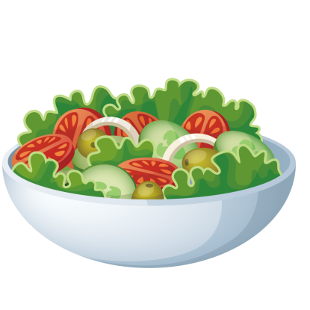**СОВЕТЫ РОДИТЕЛЯМ**

**Подготовка к детскому саду.**

        Ознакомиться с меню в группе рекомендуется еще на стадии подготовки ребенка к детскому саду. Очень важно также обратить внимание на время приемов пищи, поскольку дети в группе живут по определенному распорядку дня. Время для игр, приема пищи и сна ограничено правилами и режимом.

     Переходить на новый режим питания необходимо постепенно, чтобы ребенок мог плавно адаптироваться к новым правилам.

Но родителям стоит также понимать, что придерживаться данного режима питания необходимо будет не только в выходные дни, когда малыш не будет ходить в детский сад, но и до наступления школьной поры.

Детям, которые не привыкли жить по распорядку дня, будет  тяжелее адаптироваться к новой обстановке в детском саду.

  Неплохо взять образец примерного меню дошкольной организации и готовить указанные блюда для малыша дома. К основным блюдам можно приучить малыша в течение нескольких недель.

Главная сложность может быть связана с тем, что согласно правилам, в детском саду каждый день готовится новое блюдо: каши, супы и основные блюда не должны повторяться. Более того, меню в некоторых детских садах составляется таким образом, чтобы блюда не повторялись на протяжении 20 дней.

Создать такой разнообразный рацион в домашних условиях невозможно. Конечно, маленький привереда может в первое время отказываться от новых блюд, поэтому лучше обойтись в этот период от употребления полуфабрикатов, соусов, пряностей, специй и готовых продуктов из магазинов и кафе.

        Первые дни ребенок будет проводить в детском саду лишь по несколько часов. Это позволит постепенно адаптироваться малышу в новом коллективе, и разлука с мамой будет не такой болезненной. Но все же из-за стресса у ребенка может пропасть аппетит, и он будет отказываться не только от еды в детском саду, но и дома.

Но такие случаи, как правило, исключение. Большинство детей привыкают быстро к детскому саду, заводят друзей в группе и «за компанию» садятся обедать с остальными ребятами.

**КАК ПРАВИЛЬНО КОРМИТЬ ДЕТЕЙ**

 Ребенка надо кормить в строго установленное время.

Давать только то, что полагается по возрасту.

Кормить детей надо спокойно, терпеливо, давая возможность хорошо прожевывать пищу.

Ни в коем случае не кормить ребенка насильно.

Не отвлекать от еды чтением или игрой.

Не применять поощрений за съеденное,  угроз и наказаний за несъеденное.

**ПООЩРЯЙТЕ:**

желание ребенка есть самостоятельно

его стремление участвовать в сервировке и уборке стола.

**ПРИУЧАЙТЕ ДЕТЕЙ:**

перед едой тщательно мыть руки;

жевать пищу с закрытым ртом;

есть только за  столом;

правильно пользоваться ложкой, вилкой, ножом;

вставая из-за стола, проверить свое место, достаточно ли оно чисто, при необходимости самостоятельно убрать его;

окончив еду, поблагодарить тех, кто ее приготовил, сервировал стол.

